1 ДЕКАБРЯ -
ВСЕМИРНЫЙ ДЕНЬ
БОРЬБЫ СО СПИДОМ
Население России составляет более 146 миллионов человек.
Из них живут с ВИЧ около 900 000 человек.
Каждый час в России заражается 10 человек.
ОСТАНОВИМ СПИД ВМЕСТЕ!
ПРОЙДИ ТЕСТ НА ВИЧ!
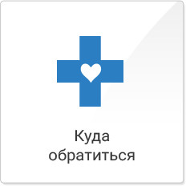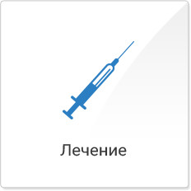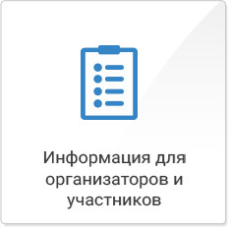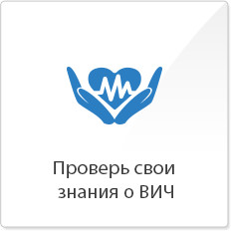
ТЕЛЕФОНЫ ГОРЯЧЕЙ ЛИНИИ
8(800) 200-0-200
8(800) 555-49-43
ОБ АКЦИИ
Медведева
Светлана Владимировна Президент Фонда социально-культурных инициатив, председатель Оргкомитета Всероссийской акции «Стоп ВИЧ/СПИД»
Дорогие друзья! Приветствую вас на официальном сайте Всероссийской акции «Стоп ВИЧ/СПИД».
С каждым годом Акция вызывает все более широкий общественный интерес, уровень информированности населения в период проведения мероприятий Акции доходит до 80%. По данным Министерства здравоохранения Российской Федерации, благодаря широкому распространению информации ежегодно более 34 миллионов россиян проходят тестирование на ВИЧ. Однако проблема распространения ВИЧ-инфекции, волнующая все мировое сообщество, остаётся актуальной и для нашей страны. На сегодняшний день в России более 900 000 человек живут с ВИЧ.
С 25 ноября по 1 декабря 2019 года пройдёт VII Всероссийская информационно-просветительская акция «Стоп ВИЧ/СПИД». Мероприятия по-прежнему будут проводиться по трём направлениям: «Неделя знаний о ВИЧ», «Неделя тестирования на ВИЧ», «Неделя активных действий против ВИЧ».
Для студентов высших учебных заведений, учреждений среднего профессионального образования и учащихся общеобразовательных школ запланированы многочисленные просветительские и спортивные мероприятия: форумы, интернет-уроки, обучающие семинары, дискуссионные «круглые столы», вебинары, а также различного уровня спортивные соревнования.
Площадкой для проведения традиционного Всероссийского открытого студенческого форума «Остановим СПИД вместе» станет Всероссийский государственный институт кинематографии имени С.А.Герасимова (ВГИК).
Принимая во внимание, что в 2018 году более 70% вновь выявленных случаев ВИЧ-инфекции пришлось на возрастную группу населения от 25 до 44 лет, будет проведена информационно-просветительская работа и организовано тестирование на ВИЧ среди работающей молодёжи. Модель проведения Дня единых действий против ВИЧ на производстве будет представлена на нескольких предприятиях страны.
Ещё одна задача, которую ставит перед собой наша акция – исключение дискриминации по положительному ВИЧ-статусу. В основе стигматизации против ВИЧ-инфицированных лежит недостаточная информированность общества о данном заболевании и этот пробел мы также хотим восполнить.
Дорогие друзья! Объединив наши усилия, мы добились многого, однако не стоит останавливаться на достигнутом. Важно продолжать работу, чтобы найти новые эффективные методы борьбы с ВИЧ-инфекцией и остановить её распространение не только в нашей стране, но и во всем мире.
Желаю всем быть активными, неравнодушными, бережно и внимательно относиться к своему здоровью и здоровью своих близких.

